Tutorial: Medición de la frecuencia y el período de las manchas solares

Descripción: Esta actividad de análisis de datos requiere que los estudiantes analicen las manchas solares en las imágenes del coronógrafo SOHO de la NASA para dar sentido a los patrones cíclicos utilizando los términos período y frecuencia. Este recurso está diseñado para suplementar Lecture-Tutorials for Introductory Astronomy para aulas grandes.

Esta actividad requiere el uso del sitio web de SOHO para ver las imágenes.

Para la pregunta 5, sugerimos el uso de YouTube aquí:
- Sunspot Time-Lapse February 2013: https://www.youtube.com/watch?v=NA961oOs2FY
- 15 Years of Sun in 15 Minutes: https://www.youtube.com/watch?v=mi6FU_mejz8
- Sunspot Time-Lapse (se revela la gráfica al final): https://www.youtube.com/watch?v=ntMcdg7oZlE

Se pueden encontrar videos adicionales de manchas solares en el sitio web de SOHO, pero deben descargarse para reproducirlos: https://sohowww.nascom.nasa.gov/bestofsoho/Movies/sunspots.html

Requisitos Previos:
● Ninguno

Instrucciones:
En esta actividad, analizarás varios tipos de datos asociados con el ciclo periódico de las manchas solares. ¡Algunos de los datos que analizará fueron recopilados por científicos hace casi 300 años!

Parte 1: Definir frecuencia y período

Para comprender mejor la frecuencia y el período, imagina el siguiente escenario:

Visualízate junto con un compañero de clase en un bote lejos de la playa. Estás contando las crestas de las olas que pasan junto a tu barco durante un lapso de 10 minutos. Tu compañero de clase está calculando el tiempo que transcurre entre la llegada de una cresta y la siguiente.

- En un breve párrafo, describe qué es diferente en las medidas que cada uno de ustedes está tomando mientras están en el bote.

- Los científicos describen estas dos formas de medir patrones cíclicos en términos de lo siguiente:
Período: El tiempo para que las repeticiones de un patrón se repitan.
Frecuencia: El número de repeticiones en un patrón por unidad de tiempo.

Con base en las definiciones anteriores, ¿qué persona en el bote está midiendo el período? ¿la frecuencia?

- Mientras está en el bote, se levanta una tormenta y las crestas de las olas son más frecuentes. ¿Cómo cambiarán el período y la frecuencia?

Los términos período y frecuencia pueden utilizarse para cualquier tipo de fenómeno cíclico o “periódico”.

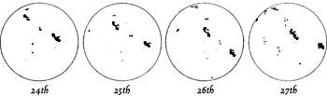
Las manchas solares se observaron ya en el siglo IX a. C. en el antiguo texto de adivinación chino, el I Ching, y nuevamente en el siglo IV a. C. por Teofrasto.

Galileo Galilei observó y registró manchas solares en el siglo XVII (ver imagen a la derecha de junio 1612) y notó que la aparición de estas manchas oscuras en el Sol iba y venía siguiendo un patrón regular.

Hoy en día, cualquier persona puede observar las manchas solares a través de un telescopio usando un filtro solar aprobado, y las imágenes son capturadas profesionalmente por el SOHO (Observatorio Solar y Heliosférico) de la NASA, una cámara que se ha colocado en el espacio. Las manchas oscuras en el Sol son producidas por fuertes campos magnéticos localizados que hacen que la región sea más fría y parezca más oscura que el área circundante.

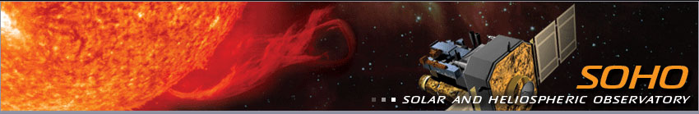
Crédito: NASA
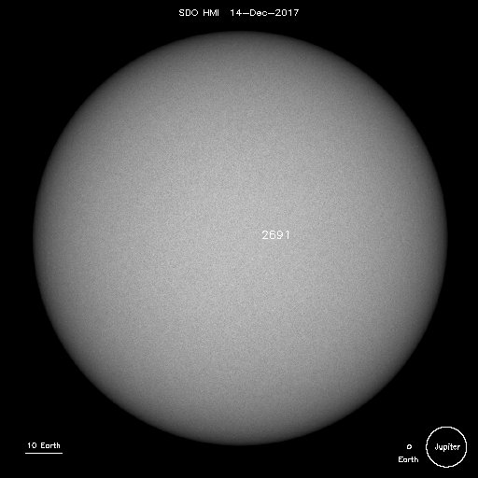
Parte 2: Observación única

- Mira una imagen del Sol hoy en el sitio de SOHO: https://sohowww.nascom.nasa.gov/sunspots/

a) Dibuja cualquier mancha solar en la imagen de la derecha. Si no hay manchas solares, haz clic en "Lista de todas las imágenes diarias disponibles" y busca un día con manchas solares claramente visibles. Incluye la fecha debajo de la imagen. (Sugerencia: Ver imágenes de 2012).

b) ¿Qué tan grandes son estas manchas solares? (Estima el tamaño basado en el diámetro de la Tierra y/o Júpiter, que se ilustran en la esquina inferior derecha de la imagen del Sol).

- Mira un video de lapso de tiempo de una mancha solar mostrado por su instructor. O ve una variedad de lapsos de tiempo de manchas solares de SOHO aquí en los siguientes enlaces:

Sunspot Time-Lapse February 2013: https://www.youtube.com/watch?v=NA961oOs2FY
15 Years of Sun in 15 Minutes: https://www.youtube.com/watch?v=mi6FU_mejz8
Sunspot Time-Lapse: https://www.youtube.com/watch?v=ntMcdg7oZlE

¿Sería apropiado utilizar los términos período y/o frecuencia al describir estas imágenes?
¿Por qué o por qué no?

Parte 3: Describir los ciclos de manchas solares en términos de período y frecuencia (período largo)

La gente ha estado haciendo observaciones del Sol durante mucho tiempo. Cuando ilustras el número de manchas solares producidas cada mes, encuentras un patrón interesante. Las dos gráficas siguientes muestran datos de los últimos 50 años y los últimos tres siglos.
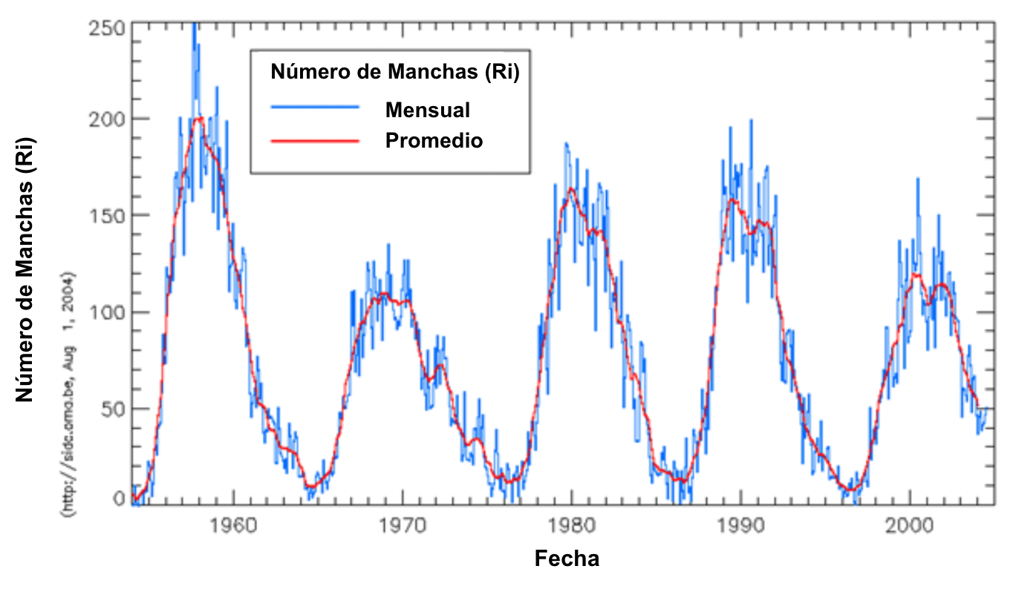

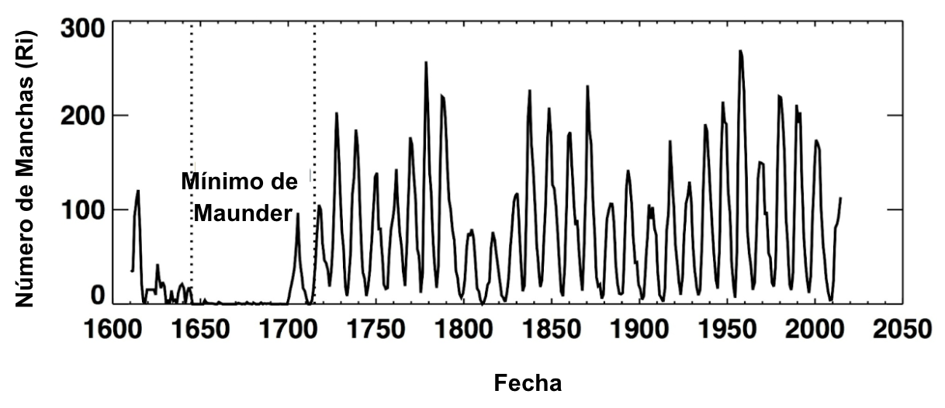
- ¿Qué es similar y qué es diferente en los dos gráficos anteriores?

- ¿Qué patrón o patrones notas sobre la cantidad de manchas solares producidas a medida que pasa el tiempo? Considera ambas gráficas en la página anterior.

- Describe los cambios en el número de manchas solares: (refiérase al #2 si es necesario)

¿Cuál es el período de los ciclos de las manchas solares? En otras palabras, ¿cuánto dura un ciclo solar? (Explica cómo calculaste esto).

- ¿Cuál es la frecuencia de los ciclos de las manchas solares? (Explica cómo calculaste esto).

Parte 4: Máximo y Mínimo

- Usando la gráfica de 1950-2005, ¿en qué años ves un máximo solar (la mayor cantidad de manchas solares)?

- Usando la gráfica de 1950-2005, ¿en qué años ves un mínimo solar (la menor cantidad de manchas solares)?

- ¿El número de manchas solares observadas en el máximo solar es el mismo de un ciclo a otro? Explica cómo lo sabes.

Parte 5: Ampliación del modelo de manchas solares

- Predecir: ¿Cuándo esperas que sea el próximo máximo solar? Extiende la gráfica al área gris con un boceto.
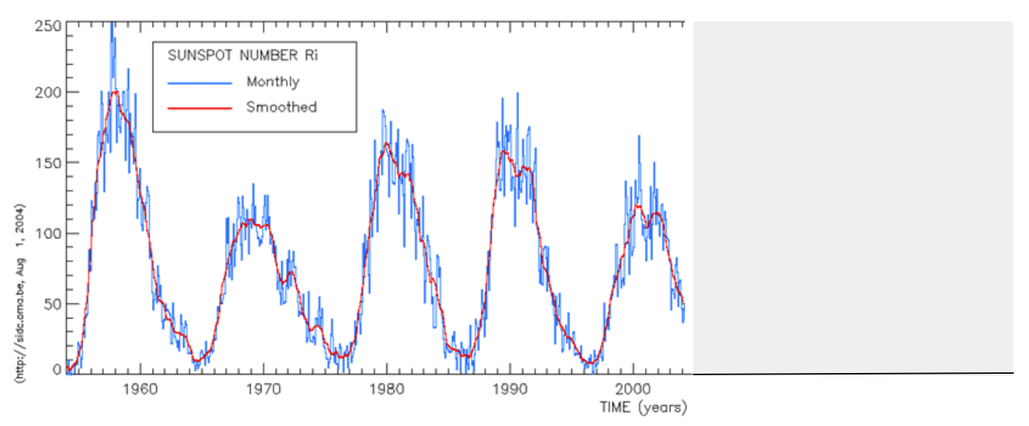
Número de Manchas
- Predecir: ¿Cómo se vería la gráfica de arriba si tuviera una frecuencia más alta?
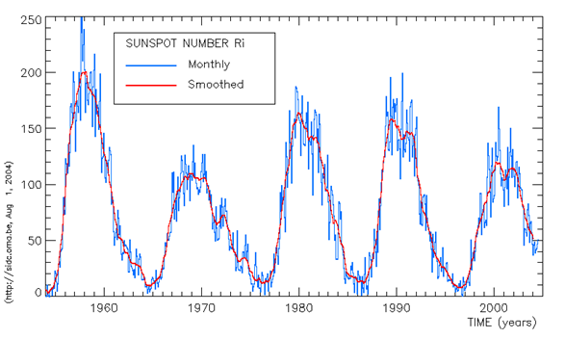

Número de Manchas
- Predecir: ¿Cómo se vería la gráfica de arriba si tuviera un período más largo?

Número de Manchas

- Las gráficas en la página anterior terminan en 2004. Consulta el enlace a continuación para ver si la extensión que agregaste fue cómo se comportó realmente el Sol desde 2004 hasta ahora. https://solarscience.msfc.nasa.gov/SunspotCycle.shtml

- ¿Cuáles son algunas de las razones por las que los humanos se preocupan por las manchas solares? ¿De qué manera podrían afectar nuestra vida diaria?

- ¿Qué le puede pasar a la Tierra si no hay manchas solares durante un largo período de tiempo?

- ¿Qué le puede pasar a la Tierra si hay una cantidad inusualmente grande de manchas solares?

Parte 6: Ciclos Adicionales
- El Sol tiene ciclos distintos al número de manchas solares. Mira las imágenes a continuación de la ubicación de las manchas solares (del 22 al 25 de junio de un solo año). ¿Qué tipo de ciclos notas? ¿Cómo podrías medir o cuantificar estos cambios? (Escribe tu respuesta en la parte superior de la página siguiente).

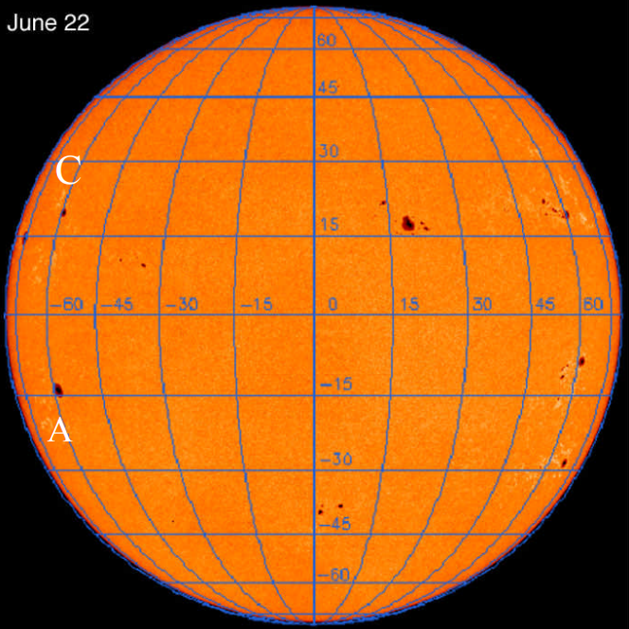 | 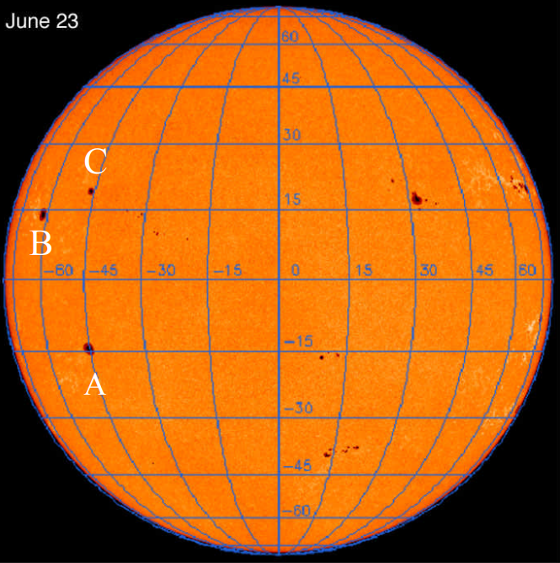
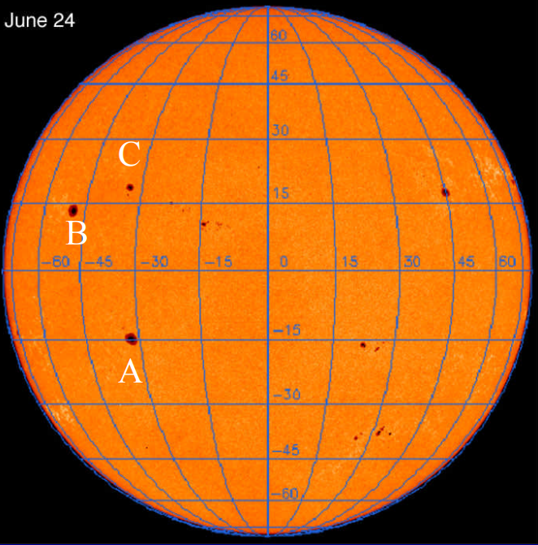 | 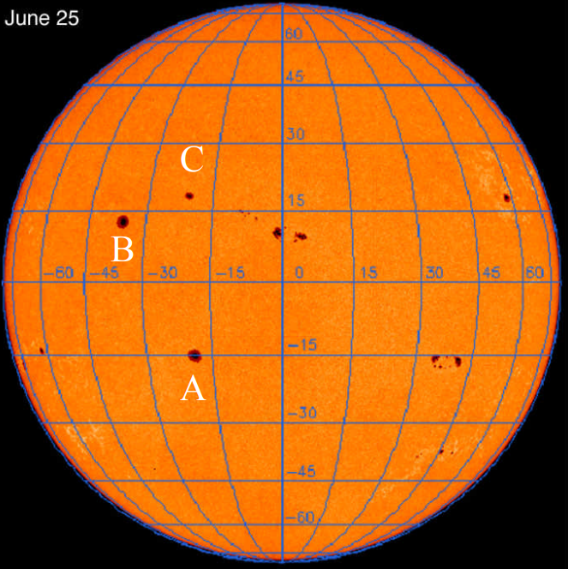

(contesta el #19 aquí)

- Las siguientes imágenes son dos gráficas adicionales que demuestran el área de superficie y la ubicación de las manchas solares a lo largo del tiempo. ¿Qué patrones notas en cada uno de los gráficos a continuación? Usa las palabras período y frecuencia en tus descripciones.

La gráfica superior ilustra el porcentaje de la superficie del Sol que está cubierto por manchas al transcurso de varios años (de 1870 hasta 2005, aproximadamente). La gráfica de abajo muestra dónde aparecen estas manchas según su latitud.
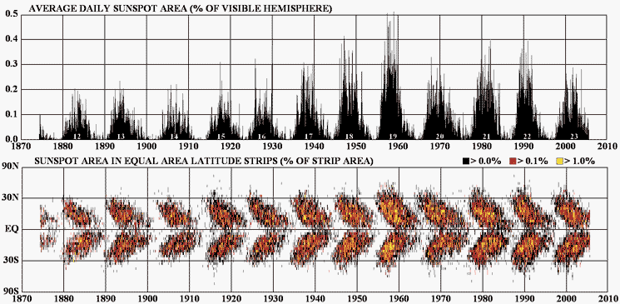

- Piensa en la coherencia y la continuidad de los patrones a lo largo de los datos científicos. ¿Dónde más en esta clase hemos hablado de ciclos periódicos en el mundo físico?

